130 Jahre – St. Josefbruderschaft zu St. Paul
Am Sonntag, den 27. Oktober 2024 wurde das Jubiläum mit der heiligen Messe von Pfarrer Martin, unter Mitwirkung des Quintetts Karnitzen, feierlich eröffnet. Als Schlussgesang ertönte dann das Lied „Heilger Josef, du Schutzpatron“.
Im Anschluss an die hl. Messe fand im Feuerwehrhaus St. Paul die Jahreshauptversammlung unter Beteiligung zahlreicher Mitglieder statt.
Ebenso eingeladen waren neben Schirmherr Pfarrer Martin die Messnerinnen sowie Gabriele Urbanz, Obfrau der Ursulaschwestern zu St. Paul.
Nach einem kleinen Festakt, denn das Quintett musikalisch eröffnete, machte der Obmann einen kurzen Rückblick zu den Gründervätern der Bruderschaft und skizzierte ein paar historische Begebenheiten.
Zusätzlich wurde die Gelegenheit genützt, allen ehrenamtlichen Mitarbeitern in der Pfarrgemeinde zu danken. Im Besonderen erwähnt wurde die gute Zusammenarbeit mit den Ursula-Schwestern. Zum Ausklang gab es einen kulinarischen Hochgenuss, welcher von unserem Mitglied Hannes Moritsch liebevoll vorbereitet wurde.
Walter Tschabuschnig, Obmann

Bild 01: St Josefbruderschaft St Paul 011 bea (schlechte Qualität – Linse nicht gereinigt?).
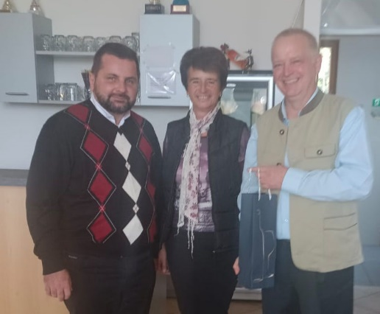
BU: Pfarrer Martin, Gabriele Urbanz, Walter Tschabuschnig.

Alternativer Vorschlag (Pfarrer Martin auch dafür), wenn mit den vorgenannten Personen kein neues Foto gemacht wird:

Bild (aus dem Bericht auf der Website): St Josefbruderschaft 020 (Bild zuschneiden, Originalfoto wird nachgereicht)!
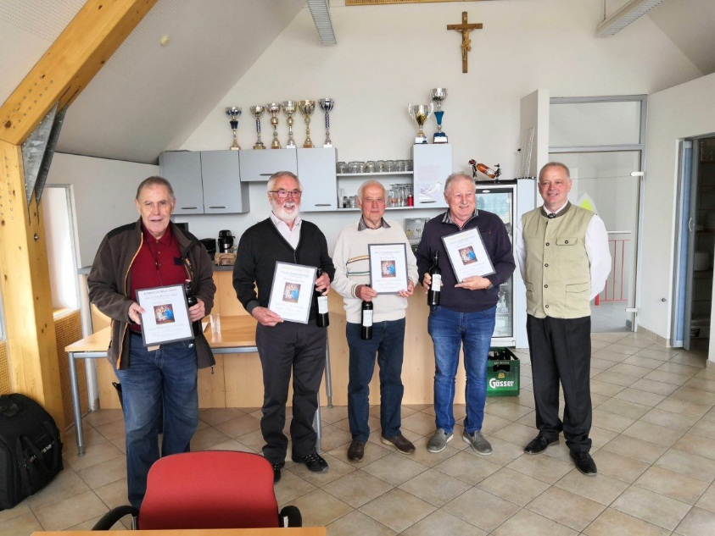
BU: Geehrt wurden: Hermann Fritz, Johann Brandstätter, Thomas Assinger und Johann Schermann. Obmann Walter Tschabuschnig (rechts).

